# **Práctica 14 Unidad de Control**

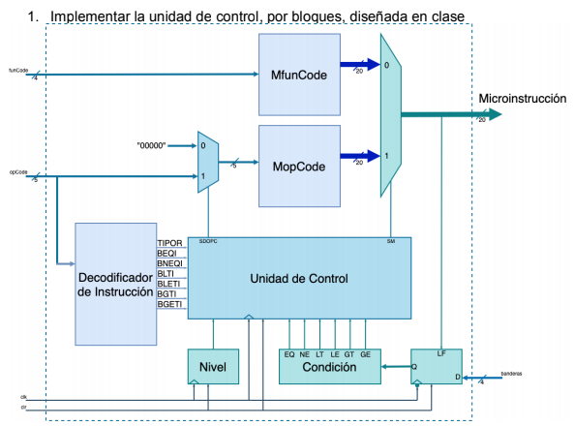



## MfunCode

### Código de implementación

*----------------------------------------------------------------------------------*

library IEEE;

use IEEE.STD_LOGIC_1164.ALL;

use IEEE.STD_LOGIC_arith.ALL;

use IEEE.STD_LOGIC_unsigned.ALL;

entity CodFunROM is

    generic

    (

*--Tamanio del Bus de Microinstrucciones*

        constant tamWord: integer:=20;

*--Tamanio del Bus de Direcciones*

        constant tamDir: integer:=4

    );

    port

    (

*--Bus de Direcciones*

        BusDir: in std_logic_vector(tamDir-1 downto 0);

*--Bus de Microinstrucciones*

        MicroinstruccionFuncion: out std_logic_vector(tamWord-1 downto 0)

    );

end CodFunROM;

architecture Behavioral of CodFunROM is

TYPE ROM IS ARRAY (0 to ((2**tamDir)-1)) OF std_logic_vector(tamWord-1 downto 0);

*--SDMP,UP,DW,WPC,SR2,SWD,SEXT,SHE,DIR,WR,SOP1,SOP2,ALUOP[3],ALUOP[2],ALUOP[1],ALUOP[0],SDMD,WD,SR,LF*

    constant ADD:    std_logic_vector:="00000100010000110010";

    constant SUB:    std_logic_vector:="00000100010001110010";

    constant AND_M:  std_logic_vector:="00000100010000000010";

    constant OR_M:   std_logic_vector:="00000100010000010010";

    constant XOR_M:  std_logic_vector:="00000100010000100010";

    constant NAND_M: std_logic_vector:="00000100010011010010";

    constant NOR_M:  std_logic_vector:="00000100010011000010";

    constant XNOR_M: std_logic_vector:="00000100010010100010";

    constant NOT_M:  std_logic_vector:="00000100010011010010";

    constant SLL_M:  std_logic_vector:="00000001110000000000";

    constant SRL_M:  std_logic_vector:="00000001010000000000";

    constant Memoria: ROM:=(

        ADD,            *--00*

        SUB,            *--01*

        AND_M,      *--02*

        OR_M,           *--03*

        XOR_M,      *--04*

        NAND_M,     *--05*

        NOR_M,      *--06*

        XNOR_M,     *--07*

        NOT_M,      *--08*

        SLL_M,      *--09*

        SRL_M,      *--10*

        others=>(others=>'0')

        );

begin

    MicroinstruccionFuncion<=Memoria(conv_integer(BusDir));

end Behavioral;

### Código de simulación.

library ieee;

use ieee.std_logic_1164.all;

entity tb_CodFunROM is

end tb_CodFunROM;

architecture tb of tb_CodFunROM is

    component CodFunROM

        port (BusDir                  : in std_logic_vector (3 downto 0);

              MicroinstruccionFuncion : out std_logic_vector (19 downto 0));

    end component;

    signal BusDir                  : std_logic_vector (3 downto 0);

    signal MicroinstruccionFuncion : std_logic_vector (19 downto 0);

begin

    dut : CodFunROM

    port map (BusDir                  => BusDir,

             MicroinstruccionFuncion => MicroinstruccionFuncion);

    stimuli : process

    begin

        BusDir <= "1010";

        wait for 100ns;

        BusDir <= "0101";

        wait for 100ns;

*-- EDIT Add stimuli here*

    end process;

end tb;

### Forma de onda de la simulación

### 

### Diagrama RTL

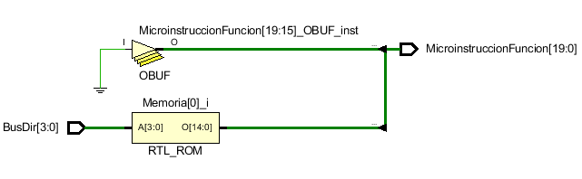

## MopCode

### Código de implementación

*----------------------------------------------------------------------------------*

library IEEE;

use IEEE.STD_LOGIC_1164.ALL;

use IEEE.STD_LOGIC_arith.ALL;

use IEEE.STD_LOGIC_unsigned.ALL;

entity CodOperROM is

generic

    (

*--Tamanio del Bus de Microinstrucciones*

        constant tamWord: integer:=20;

*--Tamanio del Bus de Direcciones*

        constant tamDir: integer:=5

    );

    port

    (

*--Bus de Direcciones*

        BusDir: in std_logic_vector(tamDir-1 downto 0);

*--Bus de Instrucciones*

        MicroInstruccionOP: out std_logic_vector(tamWord-1 downto 0)

    );

end CodOperROM;

architecture Behavioral of CodOperROM is

type ROM is array(0 to ((2**tamDir)-1)) of std_logic_vector(tamWord-1 downto 0);

*--Microinstruccion*

*--SDMP,UP,DW,WPC,SR2,SWD,SEXT,SHE,DIR,WR,SOP1,SOP2,ALUOP[3],ALUOP[2],ALUOP[1],ALUOP[0],SDMD,WD,SR,LF*

    constant verificacion: std_logic_vector:="00001000000001110001";

    constant LI:  std_logic_vector:="00000000010000000000";

    constant LWI: std_logic_vector:="00000100010000001000";

    constant LW:     std_logic_vector:="00000110010100110000";

    constant SWI: std_logic_vector:="00001000000000001100";

    constant SW:  std_logic_vector:="00001010000100110100";

    constant ADDI:  std_logic_vector:="00000100010100110010";

    constant SUBI:  std_logic_vector:="00000100010101110010";

    constant ANDI:  std_logic_vector:="00000100010100000010";

    constant ORI:   std_logic_vector:="00000100010100010010";

    constant XORI:  std_logic_vector:="00000100010100100010";

    constant NANDI: std_logic_vector:="00000100010111010010";

    constant NORI:  std_logic_vector:="00000100010111000010";

    constant XNORI: std_logic_vector:="00000100010110100010";

    constant salto: std_logic_vector:="10010000001100110010";

    constant B:      std_logic_vector:="00010000000000000000";

    constant CALL:  std_logic_vector:="01010000000000000000";

    constant RET:    std_logic_vector:="00100000000000000000";

    constant NOP:    std_logic_vector(tamWord-1 downto 0):=(others=>'0');

    constant Memoria: ROM:=(

            verificacion,   *--00*

            LI,             *--01*

            LWI,                *--02*

            SWI,                *--03*

            SW,             *--04*

            ADDI,               *--05*

            SUBI,               *--06*

            ANDI,               *--07*

            ORI,                *--08*

            XORI,               *--09*

            NANDI,          *--10*

            NORI,               *--11*

            XNORI,          *--12*

            salto,          *--13*

            salto,          *--14*

            salto,          *--15*

            salto,          *--16*

            salto,          *--17*

            salto,          *--18*

            B,                  *--19*

            CALL,               *--20*

            RET,                *--21*

            NOP,                *--22*

            LW,             *--23*

            others=>(others=>'0')

            );

begin

MicroInstruccionOP<=Memoria(conv_integer(BusDir));

end Behavioral;

### Código de simulación

library ieee;

use ieee.std_logic_1164.all;

entity tb_CodOperROM is

end tb_CodOperROM;

architecture tb of tb_CodOperROM is

    component CodOperROM

        port (BusDir             : in std_logic_vector (4 downto 0);

              MicroInstruccionOP : out std_logic_vector (19 downto 0));

    end component;

    signal BusDir             : std_logic_vector (4 downto 0);

    signal MicroInstruccionOP : std_logic_vector (19 downto 0);

begin

    dut : CodOperROM

    port map (BusDir             => BusDir,

              MicroInstruccionOP => MicroInstruccionOP);

    stimuli : process

    begin

       BusDir <= "00011";

       wait for 100ns;

       BusDir <= "01010";

       wait for 100ns;

    end process;

end tb;

### Forma de onda de la simulación

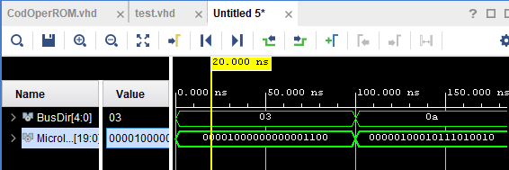

### Diagrama RTL

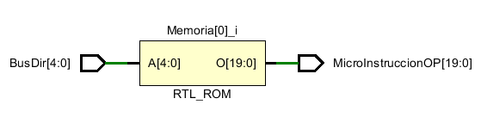

## Decodificador de instrucción

### Código de implementación

library IEEE;

use IEEE.STD_LOGIC_1164.ALL;

entity DecoIns is

port

    (

        OP_CODE: in std_logic_vector(4 downto 0);

        TIPOR:  out std_logic;

        BEQI:   out std_logic;

        BNEI:   out std_logic;

        BLTI:   out std_logic;

        BLETI:  out std_logic;

        BGTI:   out std_logic;

        BGETI:  out std_logic

    );

end DecoIns;

architecture Behavioral of DecoIns is

begin

    TIPOR   <= '1' when OP_CODE="00000" else '0';*--00*

    BEQI    <= '1' when OP_CODE="01101" else '0';*--13*

    BNEI    <= '1' when OP_CODE="01110" else '0';*--14*

    BLTI    <= '1' when OP_CODE="01111" else '0';*--15*

    BLETI   <= '1' when OP_CODE="10000" else '0';*--16*

    BGTI    <= '1' when OP_CODE="10001" else '0';*--17*

    BGETI   <= '1' when OP_CODE="10010" else '0';*--18*

end Behavioral;

### Código de simulación

library ieee;

use ieee.std_logic_1164.all;

entity tb_DecoIns is

end tb_DecoIns;

architecture tb of tb_DecoIns is

    component DecoIns

        port (OP_CODE : in std_logic_vector (4 downto 0);

              TIPOR   : out std_logic;

              BEQI    : out std_logic;

              BNEI    : out std_logic;

              BLTI    : out std_logic;

              BLETI   : out std_logic;

              BGTI    : out std_logic;

              BGETI   : out std_logic);

    end component;

    signal OP_CODE : std_logic_vector (4 downto 0);

    signal TIPOR   : std_logic;

    signal BEQI    : std_logic;

    signal BNEI    : std_logic;

    signal BLTI    : std_logic;

    signal BLETI   : std_logic;

    signal BGTI    : std_logic;

    signal BGETI   : std_logic;

begin

    dut : DecoIns

    port map (OP_CODE => OP_CODE,

              TIPOR   => TIPOR,

              BEQI    => BEQI,

              BNEI    => BNEI,

              BLTI    => BLTI,

              BLETI   => BLETI,

              BGTI    => BGTI,

              BGETI   => BGETI);

    stimuli : process

    begin

        OP_CODE <= "00000";

        wait for 100ns;

        OP_CODE <= "01101";

        wait for 100ns;

end process;

end tb;

### Forma de onda de la simulación

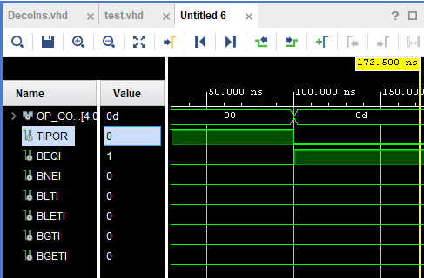

### Diagrama RTL

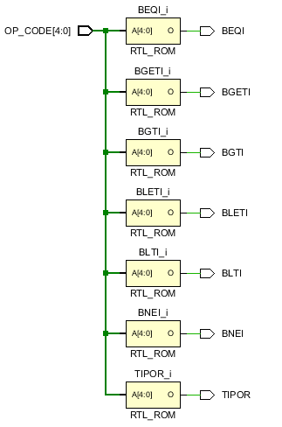

## Nivel

### Código de implementación

library IEEE;

use IEEE.STD_LOGIC_1164.ALL;

use IEEE.STD_LOGIC_arith.ALL;

use IEEE.STD_LOGIC_unsigned.ALL;

entity DetectorNivel is

    port

    (

        clk: in std_logic;

        clr: in std_logic;

        NA: out std_logic

    );

end DetectorNivel;

architecture Behavioral of DetectorNivel is

    signal pclk1,nclk1: std_logic;

begin

    process(clk,clr)

    begin

        if (clr='1') then

            pclk1<='1';

        elsif (rising_edge(clk)) then

            pclk1<=(not pclk1);

        end if;

    end process;

    process(clk,clr)

    begin

        if (clr='1') then

            nclk1<='0';

        elsif (falling_edge(clk)) then

            nclk1<=(not nclk1);

        end if;

    end process;

    NA <= (pclk1 xor nclk1);

end Behavioral;

### Diagrama RTL

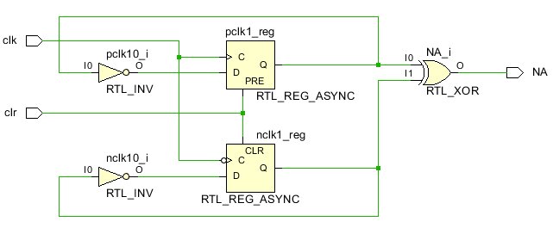

## Verificación de condición

### Código de implementación

library IEEE;

use IEEE.STD_LOGIC_1164.ALL;

entity VerifCond is

port

    (

*--Banderas de la ALU*

        OV: in std_logic;

        Z: in std_logic;

        N: in std_logic;

        C: in std_logic;

        EQ: out std_logic;

        NEQ: out std_logic;

        LT: out std_logic;

        LET: out std_logic;

        GT: out std_logic;

        GET: out std_logic

    );

end VerifCond;

architecture Behavioral of VerifCond is

begin

*--Igualdad*

        EQ<=Z;

*--Desigualdad*

        NEQ<=(not Z);

*--Menor*

        LT<=(not C);

*--Menor o igual*

        LET<=(Z or (not C));

*--Mayor*

        GT<=(C and (not Z));

*--Mayor o igual*

        GET<=C;

end Behavioral;

### Código de simulación

library ieee;

use ieee.std_logic_1164.all;

entity tb_VerifCond is

end tb_VerifCond;

architecture tb of tb_VerifCond is

    component VerifCond

        port (OV  : in std_logic;

              Z   : in std_logic;

              N   : in std_logic;

              C   : in std_logic;

              EQ  : out std_logic;

              NEQ : out std_logic;

              LT  : out std_logic;

              LET : out std_logic;

              GT  : out std_logic;

              GET : out std_logic);

    end component;

    signal OV  : std_logic;

    signal Z   : std_logic;

    signal N   : std_logic;

    signal C   : std_logic;

    signal EQ  : std_logic;

    signal NEQ : std_logic;

    signal LT  : std_logic;

    signal LET : std_logic;

    signal GT  : std_logic;

    signal GET : std_logic;

begin

    dut : VerifCond

    port map (OV  => OV,

              Z   => Z,

              N   => N,

              C   => C,

              EQ  => EQ,

              NEQ => NEQ,

              LT  => LT,

              LET => LET,

              GT  => GT,

              GET => GET);

    stimuli : process

    begin

*-- EDIT Adapt initialization as needed*

        OV <= '0';

        Z <= '1';

        N <= '0';

        C <= '0';

        wait for 100ns;

        OV <= '1';

        Z <= '0';

        N <= '1';

        C <= '1';

        wait for 100ns;

    end process;

end tb;

### Forma de onda de la señal

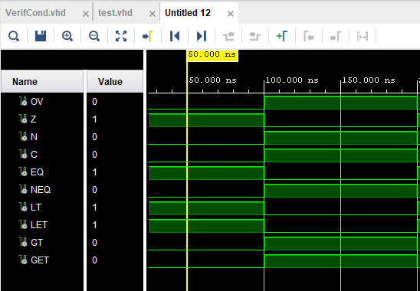

### Diagrama RTL

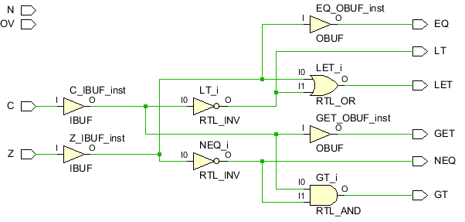

## Registro de Banderas

### Código de implementación

library IEEE;

use IEEE.STD_LOGIC_1164.ALL;

entity RegFlags is

port

    (

*--Banderas de la ALU*

        OV: in std_logic;

        N:  in std_logic;

        Z:  in std_logic;

        C:  in std_logic;

        LF:  in std_logic;

        clk: in std_logic;

        clr: in std_logic;

        OV_out: inout std_logic;

        N_out:  inout std_logic;

        Z_out:  inout std_logic;

        C_out:  inout std_logic

    );

end RegFlags;

architecture Behavioral of RegFlags is

begin

process (clk,clr)

    begin

        if (clr='1') then

            OV_out<='0';

            N_out<='0';

            Z_out<='0';

            C_out<='0';

        elsif (falling_edge(clk)) then

            if (LF='1') then

                OV_out<=OV;

                N_out<=N;

                Z_out<=Z;

                C_out<=C;

            else

                OV_out<=OV_out;

                N_out<=N_out;

                Z_out<=Z_out;

                C_out<=C_out;

            end if;

        end if;

    end process;

end Behavioral;

Código de simulación

library ieee;

use ieee.std_logic_1164.all;

entity tb_RegFlags is

end tb_RegFlags;

architecture tb of tb_RegFlags is

    component RegFlags

        port (OV     : in std_logic;

              N      : in std_logic;

              Z      : in std_logic;

              C      : in std_logic;

              LF     : in std_logic;

              clk    : in std_logic;

              clr    : in std_logic;

              OV_out : inout std_logic;

              N_out  : inout std_logic;

              Z_out  : inout std_logic;

              C_out  : inout std_logic);

    end component;

    signal OV     : std_logic;

    signal N      : std_logic;

    signal Z      : std_logic;

    signal C      : std_logic;

    signal LF     : std_logic;

    signal clk    : std_logic;

    signal clr    : std_logic;

    signal OV_out : std_logic;

    signal N_out  : std_logic;

    signal Z_out  : std_logic;

    signal C_out  : std_logic;

    constant TbPeriod : time := 1000 ns; *-- EDIT Put right period here*

    signal TbClock : std_logic := '0';

    signal TbSimEnded : std_logic := '0';

begin

    dut : RegFlags

    port map (OV     => OV,

              N      => N,

              Z      => Z,

              C      => C,

              LF     => LF,

              clk    => clk,

              clr    => clr,

              OV_out => OV_out,

              N_out  => N_out,

              Z_out  => Z_out,

              C_out  => C_out);

*-- Clock generation*

    TbClock <= not TbClock after TbPeriod/2 when TbSimEnded /= '1' else '0';

    clk <= TbClock;

    stimuli : process

    begin

        OV <= '0';

        N <= '0';

        Z <= '1';

        C <= '1';

        LF <= '1';

        clr <= '0';

        wait for 100 * TbPeriod;

        TbSimEnded <= '1';

        wait;

    end process;

end tb;

### Forma de onda de la señal

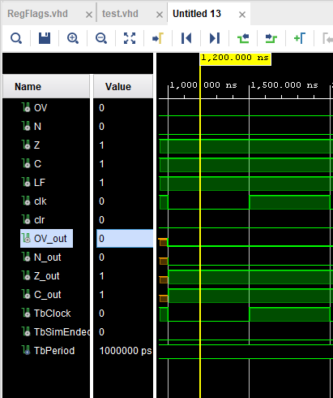

### Diagrama RTL

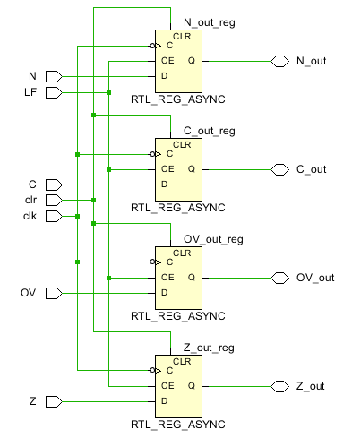

## Unidad de Control

### Código de implementación

library IEEE;

use IEEE.STD_LOGIC_1164.ALL;

entity UC is

port

    (

        TIPOR: in std_logic;

        BEQI: in std_logic;

        BNEI: in std_logic;

        BLTI: in std_logic;

        BLETI: in std_logic;

        BGTI: in std_logic;

        BGETI: in std_logic;

        NA: in std_logic;

        EQ: in std_logic;

        NEQ: in std_logic;

        LT: in std_logic;

        LET: in std_logic;

        GT: in std_logic;

        GET: in std_logic;

        SDOPC: out std_logic;

        SM: out std_logic

    );

end UC;

architecture Behavioral of UC is

begin

    SDOPC<=(

                (

                    (not NA) and

                        (

                            (BEQI  and EQ ) or

                            (BNEI  and NEQ) or

                            (BLTI  and LT ) or

                            (BLETI and LET) or

                            (BGTI  and GT ) or

                            (BGETI and GET)

                        )

                ) or (not (TIPOR or BEQI or BNEI or BLTI or BLETI or BGTI or BGETI))

            );

    SM<=(not TIPOR);

end Behavioral;

### Código de simulación

library ieee;

use ieee.std_logic_1164.all;

entity tb_UC is

end tb_UC;

architecture tb of tb_UC is

    component UC

        port (TIPOR : in std_logic;

              BEQI  : in std_logic;

              BNEI  : in std_logic;

              BLTI  : in std_logic;

              BLETI : in std_logic;

              BGTI  : in std_logic;

              BGETI : in std_logic;

              NA    : in std_logic;

              EQ    : in std_logic;

              NEQ   : in std_logic;

              LT    : in std_logic;

              LET   : in std_logic;

              GT    : in std_logic;

              GET   : in std_logic;

              SDOPC : out std_logic;

              SM    : out std_logic);

    end component;

    signal TIPOR : std_logic;

    signal BEQI  : std_logic;

    signal BNEI  : std_logic;

    signal BLTI  : std_logic;

    signal BLETI : std_logic;

    signal BGTI  : std_logic;

    signal BGETI : std_logic;

    signal NA    : std_logic;

    signal EQ    : std_logic;

    signal NEQ   : std_logic;

    signal LT    : std_logic;

    signal LET   : std_logic;

    signal GT    : std_logic;

    signal GET   : std_logic;

    signal SDOPC : std_logic;

    signal SM    : std_logic;

    constant TbPeriod : time := 1000 ns; *-- EDIT Put right period here*

    signal TbClock : std_logic := '0';

    signal TbSimEnded : std_logic := '0';

begin

    dut : UC

    port map (TIPOR => TIPOR,

              BEQI  => BEQI,

              BNEI  => BNEI,

              BLTI  => BLTI,

              BLETI => BLETI,

              BGTI  => BGTI,

              BGETI => BGETI,

              NA    => NA,

              EQ    => EQ,

              NEQ   => NEQ,

              LT    => LT,

              LET   => LET,

              GT    => GT,

              GET   => GET,

              SDOPC => SDOPC,

              SM    => SM);

*-- Clock generation*

    TbClock <= not TbClock after TbPeriod/2 when TbSimEnded /= '1' else '0';

*--  EDIT: Replace YOURCLOCKSIGNAL below by the name of your clock as I haven't guessed it*

*--  YOURCLOCKSIGNAL <= TbClock;*

    stimuli : process

    begin

*-- EDIT Adapt initialization as needed*

        TIPOR <= '0';

        BEQI <= '0';

        BNEI <= '0';

        BLTI <= '0';

        BLETI <= '0';

        BGTI <= '0';

        BGETI <= '0';

        NA <= '0';

        EQ <= '1';

        NEQ <= '0';

        LT <= '0';

        LET <= '0';

        GT <= '0';

        GET <= '0';

*-- EDIT Add stimuli here*

        wait for 100 * TbPeriod;

*-- Stop the clock and hence terminate the simulation*

        TbSimEnded <= '1';

        wait;

    end process;

### Forma de onda de la señal

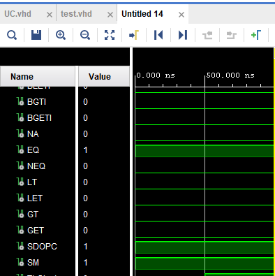

### Diagrama RTL

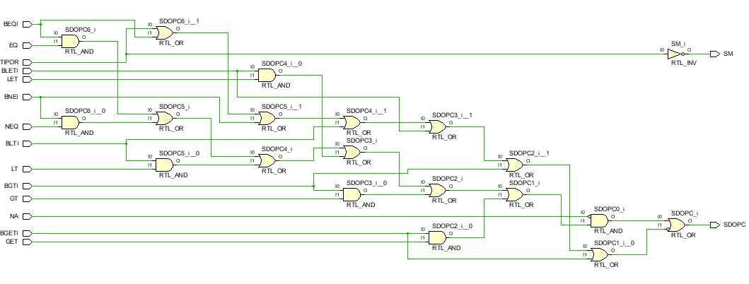

## Código Unidad de Control Main

### Código de implementación

library IEEE;

library WORK;

use IEEE.STD_LOGIC_1164.ALL;

use WORK.PackUP.all;

entity Main is

    generic

    (

        constant tam_Microinstruccion:integer:=20;

        constant tam_OPCODE: integer:=5;

        constant tam_FUNCIONCODE: integer:=4

    );

    port

    (

*--Banderas de la ALU*

        OV:  in std_logic;

        N:   in std_logic;

        Z:   in std_logic;

        C:   in std_logic;

        LF:  in std_logic;

        clk: in std_logic;

        clr: in std_logic;

        OP_CODE:    in std_logic_vector(tam_OPCODE-1 downto 0);

        FUN_CODE:   in std_logic_vector(tam_FUNCIONCODE-1 downto 0);

        NA_out: out std_logic;

        SDOPC_out: out std_logic;

        SM_out: out std_logic;

        MicroInstruccion: out std_logic_vector(tam_Microinstruccion-1 downto 0)

    );

end Main;

architecture Behavioral of Main is

constant ceros:                         std_logic_vector(tam_OPCODE-1 downto 0):=(others=>'0');

    signal OPCODE_SDOPC:                std_logic_vector(tam_OPCODE-1 downto 0);

    signal MicroInstruccionOP:      std_logic_vector(tam_Microinstruccion-1 downto 0);

    signal MicroInstruccionFuncion:     std_logic_vector(tam_Microinstruccion-1 downto 0);

    signal SDOPC:   std_logic;

    signal SM:      std_logic;

    signal TIPOR:   std_logic;

    signal BEQI:    std_logic;

    signal BNEI:    std_logic;

    signal BLTI:    std_logic;

    signal BLETI:   std_logic;

    signal BGTI:    std_logic;

    signal BGETI:   std_logic;

    signal NA:      std_logic;

    signal EQ:      std_logic;

    signal NEQ:     std_logic;

    signal LT:      std_logic;

    signal LET:     std_logic;

    signal GT:      std_logic;

    signal GET:     std_logic;

    signal OV1: std_logic;

    signal Z1:  std_logic;

    signal C1:  std_logic;

    signal N1:  std_logic;

begin

    Banderas: RegFlags

        port map

        (

            OV=>OV,

            N=>N,

            Z=>Z,

            C=>C,

            LF=>LF,

            clk=>clk,

            clr=>clr,

            OV_out=>OV1,

            N_out=>N1,

            Z_out=>Z1,

            C_out=>C1

        );

    Condicion: VerifCond

        port map

        (

            OV=>OV1,

            Z=>Z1,

            N=>N1,

            C=>C1,

            EQ=>EQ,

            NEQ=>NEQ,

            LT=>LT,

            LET=>LET,

            GT=>GT,

            GET=>GET

        );

    Nivel: DetectorNivel

        port map

        (

            clk=>clk,

            clr=>clr,

            NA=>NA

        );

        Deco: DecoIns

        port map

        (

            OP_CODE=>OP_CODE,

            TIPOR=>TIPOR,

            BEQI=>BEQI,

            BNEI=>BNEI,

            BLTI=>BLTI,

            BLETI=>BLETI,

            BGTI=>BGTI,

            BGETI=>BGETI

        );

        UnidadControl: UC

        port map

        (

            TIPOR=>TIPOR,

            BEQI=>BEQI,

            BNEI=>BNEI,

            BLTI=>BLTI,

            BLETI=>BLETI,

            BGTI=>BGTI,

            BGETI=>BGETI,

            NA=>NA,

            EQ=>EQ,

            NEQ=>NEQ,

            LT=>LT,

            LET=>LET,

            GT=>GT,

            GET=>GET,

            SDOPC=>SDOPC,

            SM=>SM

        );

        OP_CODE_ROM: CodOperROM

        port map

        (

            BusDir=>OPCODE_SDOPC,

            MicroInstruccionOP=>MicroInstruccionOP

        );

        FUNCION_CODE_ROM: CodFunROM

        port map

        (

            BusDir=>FUN_CODE,

            MicroinstruccionFuncion=>MicroinstruccionFuncion

        );

        OPCODE_SDOPC<=OP_CODE when SDOPC='1' else ceros;

        Microinstruccion<=MicroinstruccionOP when SM='1' else MicroinstruccionFuncion;

        NA_out<=NA;

        SDOPC_out<=SDOPC;

        SM_out<=SM;

end Behavioral;

### Código de simulación

LIBRARY ieee;

LIBRARY STD;

USE IEEE.std_logic_1164.ALL;

USE IEEE.std_logic_textio.ALL;

USE STD.textio.ALL;

ENTITY TBUC IS

END TBUC;

ARCHITECTURE behavior OF TBUC IS

*-- Component Declaration for the Unit Under Test (UUT)*

    COMPONENT Main

    PORT(

         OV : IN  std_logic;

         N : IN  std_logic;

         Z : IN  std_logic;

         C : IN  std_logic;

         LF : IN  std_logic;

         clk : IN  std_logic;

         clr : IN  std_logic;

         OP_CODE : IN  std_logic_vector(4 downto 0);

         FUN_CODE : IN  std_logic_vector(3 downto 0);

         NA_out : OUT  std_logic;

         SDOPC_out : OUT  std_logic;

         SM_out : OUT  std_logic;

         MicroInstruccion : OUT  std_logic_vector(19 downto 0)

        );

    END COMPONENT;

*--Inputs*

   signal OV : std_logic := '0';

   signal N : std_logic := '0';

   signal Z : std_logic := '0';

   signal C : std_logic := '0';

   signal LF : std_logic := '0';

   signal clk : std_logic := '0';

   signal clr : std_logic := '0';

   signal OP_CODE : std_logic_vector(4 downto 0) := (others => '0');

   signal FUN_CODE : std_logic_vector(3 downto 0) := (others => '0');

*--Outputs*

   signal NA_out : std_logic;

   signal SDOPC_out : std_logic;

   signal SM_out : std_logic;

   signal MicroInstruccion : std_logic_vector(19 downto 0);

*-- Clock period definitions*

   constant clk_period : time := 10 ns;

BEGIN

*-- Instantiate the Unit Under Test (UUT)*

   uut: Main PORT MAP (

          OV => OV,

          N => N,

          Z => Z,

          C => C,

          LF => LF,

          clk => clk,

          clr => clr,

          OP_CODE => OP_CODE,

          FUN_CODE => FUN_CODE,

          NA_out => NA_out,

          SDOPC_out => SDOPC_out,

          SM_out => SM_out,

          MicroInstruccion => MicroInstruccion

        );

*-- Clock process definitions*

   clk_process :process

   begin

        clk <= '0';

        wait for clk_period/2;

        clk <= '1';

        wait for clk_period/2;

   end process;

*-- Stimulus process*

   stim_proc: process

*--Entradas*

        FILE archivoEntrada      : TEXT;

        variable lineaEntrada : LINE;

        variable var_flags  : std_logic_vector(3 downto 0);

        variable var_LF         : std_logic;

        variable var_clr        : std_logic;

        variable var_OP_CODE        : std_logic_vector(4 downto 0);

        variable var_FUN_CODE   : std_logic_vector(3 downto 0);

*--Salidas*

        FILE archivoSalida  : TEXT;

        variable lineaSalida : LINE;

        variable var_MicroInstruccion : std_logic_vector(19 downto 0);

        variable var_NA: std_logic;

        variable var_SDOPC: std_logic;

        variable var_SM: std_logic;

        constant E_OP_CODE      : STRING:="Op_Code";

        constant E_FUN_CODE     : STRING:="Fun_Code";

        constant E_FLAGS        : STRING:="Banderas";

        constant E_CLR      : STRING:="CLR";

        constant E_LF           : STRING:="LF";

        constant E_NIVEL        : STRING:="Nivel";

        constant E_ALTO         : STRING:="ALTO";

        constant E_BAJO         : STRING:="BAJO";

        constant E_NA           : STRING:="NA";

        constant E_SDOPC        : STRING:="SDOPC";

        constant E_SM           : STRING:="SM";

        constant E_Microinstruccion : STRING:="Microinstruccion";

    begin

        FILE_OPEN (archivoEntrada, "entradas.txt", READ_MODE);

        FILE_OPEN (archivoSalida,"salidas.txt",WRITE_MODE);

        WRITE (lineaSalida, E_OP_CODE, RIGHT, E_OP_CODE'LENGTH+1);

        WRITE (lineaSalida, E_FUN_CODE, RIGHT, E_FUN_CODE'LENGTH+1);

        WRITE (lineaSalida, E_FLAGS, RIGHT, E_FLAGS'LENGTH+1);

        WRITE (lineaSalida, E_CLR, RIGHT, E_CLR'LENGTH+1);

        WRITE (lineaSalida, E_LF, RIGHT, E_LF'LENGTH+1);

        WRITE (lineaSalida, E_Microinstruccion, RIGHT, var_Microinstruccion'LENGTH+1);

        WRITE (lineaSalida, E_NIVEL, RIGHT, E_NIVEL'LENGTH+1);

        WRITELINE (archivoSalida, lineaSalida);

        clr<='1';*--este daba lata y los clears del archivo*

        wait for 12 ns;

        clr<='0';

        WHILE NOT ENDFILE (archivoEntrada) LOOP

            WAIT UNTIL RISING_EDGE ( clk );

            READLINE (archivoEntrada, lineaEntrada);

            READ(lineaEntrada, var_OP_CODE);

            OP_CODE <= var_OP_CODE;

            READ(lineaEntrada, var_FUN_CODE);

            FUN_CODE <= var_FUN_CODE;

            READ(lineaEntrada, var_FLAGS);

            OV <= var_FLAGS(3);

            N  <= var_FLAGS(2);

            Z  <= var_FLAGS(1);

            C  <= var_FLAGS(0);

            READ(lineaEntrada, var_CLR);

            clr<=var_CLR;

            READ(lineaEntrada, var_LF);

            LF<=var_LF;

            WAIT FOR 4 NS;

            var_Microinstruccion := Microinstruccion;

*--Se escriben entradas*

            WRITE(lineaSalida, var_OP_CODE, RIGHT, E_OP_CODE'LENGTH+1);

            WRITE(lineaSalida, var_FUN_CODE, RIGHT, E_FUN_CODE'LENGTH+1);

            WRITE(lineaSalida, var_FLAGS, RIGHT, E_FLAGS'LENGTH+1);

            WRITE(lineaSalida, var_CLR, RIGHT, E_CLR'LENGTH+1);

            WRITE(lineaSalida, var_LF, RIGHT, E_LF'LENGTH+1);

*--Se escriben salidas*

            WRITE(lineaSalida, var_Microinstruccion, RIGHT, Microinstruccion'LENGTH+1);

            WRITE(lineaSalida, E_ALTO, RIGHT, E_NIVEL'LENGTH+1);

            WRITELINE(archivoSalida, lineaSalida);

            WAIT UNTIL FALLING_EDGE ( clk );

            wait for 4 ns;

            var_Microinstruccion := Microinstruccion;

*--Se escriben entradas*

            WRITE(lineaSalida, var_OP_CODE, RIGHT, E_OP_CODE'LENGTH+1);

            WRITE(lineaSalida, var_FUN_CODE, RIGHT, E_FUN_CODE'LENGTH+1);

            WRITE(lineaSalida, var_FLAGS, RIGHT, E_FLAGS'LENGTH+1);

            WRITE(lineaSalida, var_CLR, RIGHT, E_CLR'LENGTH+1);

            WRITE(lineaSalida, var_LF, RIGHT, E_LF'LENGTH+1);

*--Se escriben salidas*

            WRITE(lineaSalida, var_Microinstruccion, RIGHT, Microinstruccion'LENGTH+1);

            WRITE(lineaSalida, E_BAJO, RIGHT, E_NIVEL'LENGTH+1);

            WRITELINE(archivoSalida, lineaSalida);

        END LOOP;

*--Se cierran archivos de texto*

        FILE_CLOSE(archivoEntrada);

        FILE_CLOSE(archivoSalida);

      wait;

   end process;

END;

### Forma de señal de salida

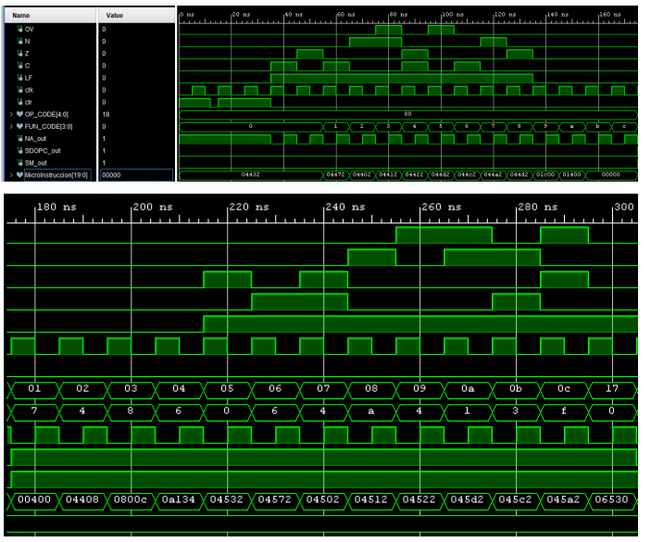

### Diagrama RTL

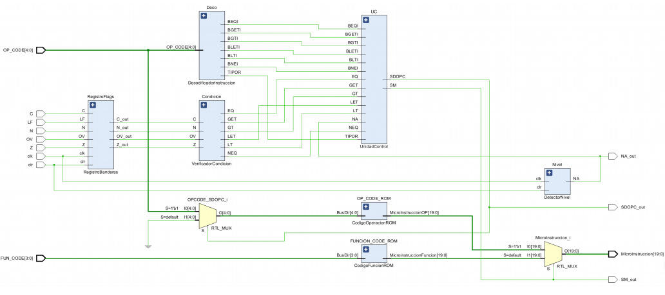

### Salidas

